**МІНІСТЕРСТВО ОСВІТИ І НАУКИ УКРАЇНИ**

**ХАРКІВСЬКИЙ КОМП′ЮТЕРНО-ТЕХНОЛОГІЧНИЙ**

**КОЛЕДЖ НТУ «ХПІ»**

**ЗВІТ**

**ПРО ВИКОНАННЯ**

**ПРАКТИЧНОЇ РОБОТИ №2**

з дисципліни

«Теорія масового обслуговування»

Варіант №17

Виконав Перевірив

Студент гр. ОПК-414 викладач

Табаченоко Д.А. Фісенко Д.В.

Харків 2017

ПРАКТИЧНА РОБОТА №2

**1 Тема роботи:**  Налаштування установок та виведення результатів моделювання в системі GPSS World.

**2 Мета роботи: З**найомство з інтерфейсом системи GPSS World і пунктами меню вікна програми.

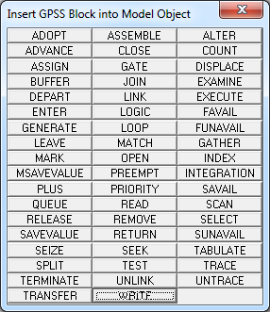

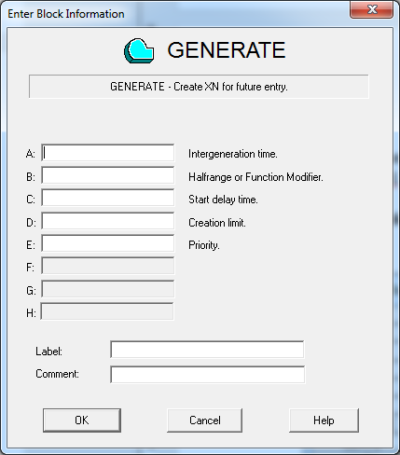

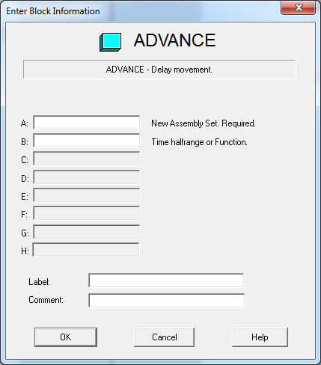

**Питання до захисту :**

**Які можливості існують в системі для виведення результатів моделювання?**

Відповідь:________________________________________

_________________________________________________

**В якому вікні можно побачити в повідомленні про помилки?**

Відповідь:________________________________________

_________________________________________________

**Перерахуйте можливості вставки блоків GPSS в модель?**

Відповідь:________________________________________

_________________________________________________

**Призначення звіту системи та журналу?**

Відповідь:________________________________________

_________________________________________________